[ Luyện tập ] Phân tích và thiết kế mô hình CSDL hoàn chỉnh
[Bài tập] Phân tích và thiết kế mô hình CSDL hoàn chỉnh

1. Mục tiêu
- Áp dụng toàn bộ kiến thức: nhận diện thực thể, quan hệ, ERD, mô hình quan hệ

2. Mô tả

Một trung tâm đào tạo cần xây dựng hệ thống quản lý khóa học, bao gồm:
- Khóa học (mã, tên, mô tả, học phí)
- Giảng viên (mã, họ tên, chuyên ngành, số điện thoại)
- Học viên (mã, họ tên, email, ngày đăng ký)
- Lớp học (mã lớp, thời gian học, giảng viên phụ trách, khóa học thuộc về)

Yêu cầu:
- Xác định các thực thể và thuộc tính
Courses (Khóa học)
- course_id (Primary Key)
- course_name
- description
- tuition_fee
Instructors (Giảng viên)
- instructor_id (Primary Key)
- full_name
- specialization
- phone

Students (Học viên)
- student_id (Primary Key)
- full_name
- email
- registration_date

Classes (Lớp học)
- class_id (Primary Key)
- schedule
- instructor_id (Foreign Key)
- course_id (Foreign Key)

- Mô tả mối quan hệ giữa các thực thể
Courses – Classes
- Quan hệ: 1 – N: Một khóa học có thể mở nhiều lớp học khác nhau.

Instructors – Classes
- Quan hệ: 1 – N: Một giảng viên có thể giảng dạy nhiều lớp học.

Students – Classes
- Quan hệ: N – N: Một học viên có thể tham gia nhiều lớp học và một lớp học có nhiều học viên.

- Vẽ sơ đồ ERD hoàn chỉnh
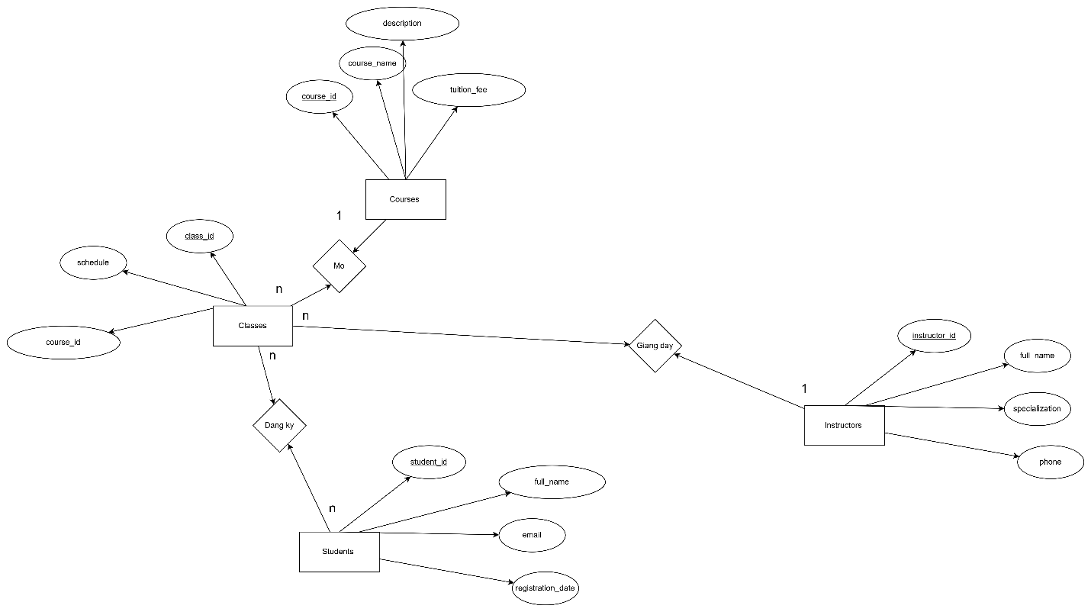

- Chuyển đổi mô hình ER thành mô hình quan hệ
Courses (course_id, course_name, description, tuition_fee)
Instructors (instructor_id, full_name, specialization, phone)
Students (student_id, full_name, email, registration_date)
Classes (class_id, schedule, course_id, instructor_id)
Enrollments (student_id, class_id)

- Giải thích vì sao bạn chọn kiểu quan hệ (1-1, 1-N, N-N) cho từng cặp thực thể

  - Courses – Classes (1-N) : Một khóa học có thể được tổ chức thành nhiều lớp học khác nhau.
  - Instructors – Classes (1-N): Một giảng viên có thể giảng dạy nhiều lớp học.
  - Students – Classes (N-N): Một học viên có thể đăng ký nhiều lớp học và mỗi lớp học có nhiều học viên, vì vậy cần bảng trung gian Enrollments.

